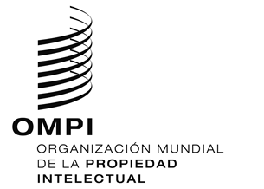
AVISO N.º 9/2022

Protocolo de Madrid relativo al Registro Internacional de Marcas

Retirada de la declaración efectuada en virtud del Artículo 14.5) del Protocolo de Madrid: Namibia
- El Director General de la Organización Mundial de la Propiedad Intelectual (OMPI) recibió una comunicación del Gobierno de Namibia retirando la declaración efectuada por Namibia en virtud del Artículo 14.5) del Protocolo concerniente al Arreglo de Madrid relativo al Registro Internacional de Marcas (“Protocolo de Madrid”).
- Esta retirada es efectiva desde el 16 de febrero de 2022.
- Por consiguiente, a partir de la fecha mencionada anteriormente, Namibia puede ser objeto de una designación posterior respecto de cualquier registro internacional, incluidos aquellos efectuados antes de la fecha de entrada en vigor del Protocolo de Madrid respecto de Namibia, es decir, incluidos aquellos registros internacionales efectuados antes del 30 de junio de 2004.

7 de marzo de 2022

